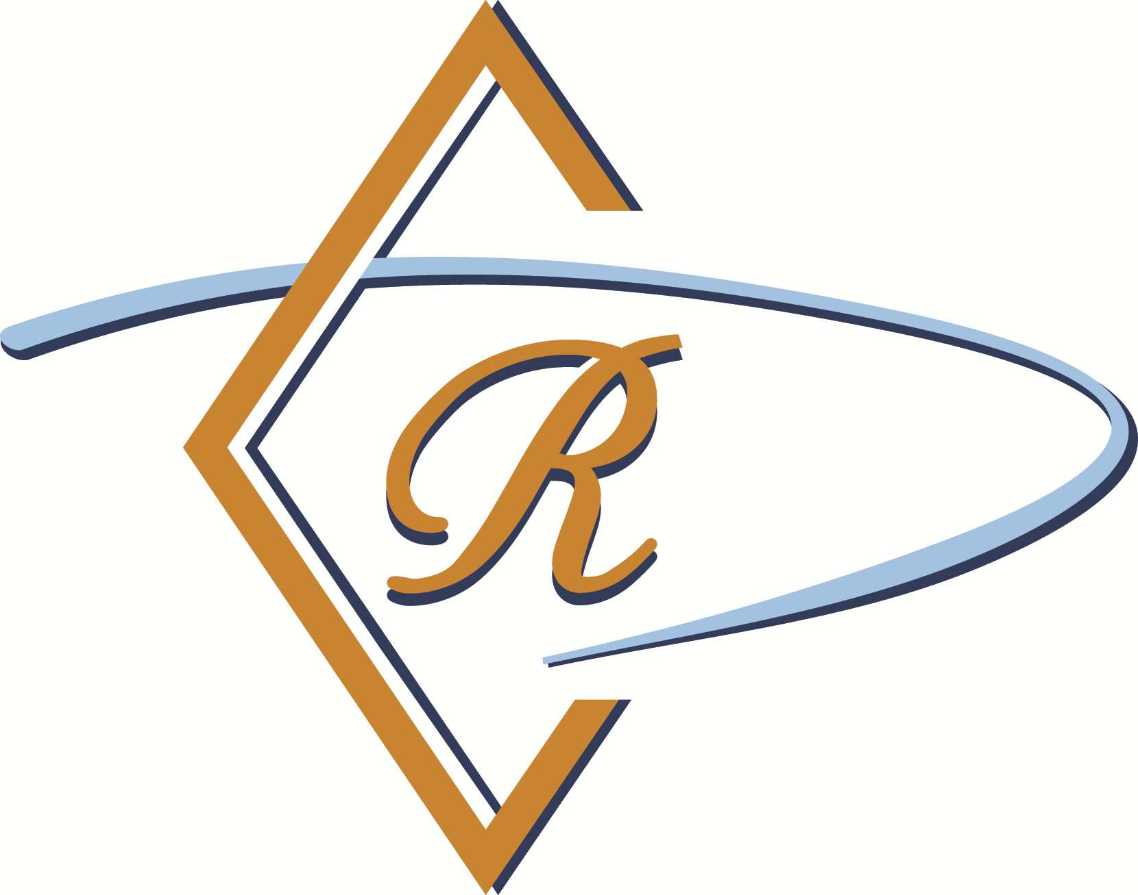
„Inclusive Dancing Friendships 2025“
Samstag, 08. November 2025

Die Residenz Münster, Hansestr. 74, D-48165 Münster

Meldebogen
(Bitte ein Meldebogen pro Solo-Tänzer*in, Paar, Gruppe)

Bis zum 25. 10. 2025 an Die Residenz Münster, c. o. juliane.pladek-stille@tnw.de
Nach Meldeschluss wird ein Zeitplan erstellt und den Teilnehmenden zugeleitet.

Organisation/Verein
Paar  (Rollstuhlnutzer mark.) | (Rollstuhl)Tänzer*in / Partner*in | (Rollstuhl)Tänzer*in / Partner*in
Name
Adresse

E-Mail
Fon & Mobil
LWD 1-2 wenn bekannt

Rollstuhltanz Breitensport / D-Klasse (bitte ankreuzen)
Pflichttänze: Standard: Waltz, Tango, Quickstep; Latein: Samba, Cha-Cha-Cha, Rumba
Standard / Ballroom Duo
Standard / Ballroom Kombi
Latein / Latin Duo

Latein / Latin Kombi

Rollstuhltanz A- / Hauptklasse (bitte ankreuzen)
Standard / Ballroom Duo
Standard / Ballroom Kombi
Latein / Latin Duo
Latein / Latin Kombi

Rollstuhltanz Freestyle (bitte ankreuzen):
Solo | Duo/Kombi | Gruppe
Rollstuhltanz Konventional

„Breitensport“- Paare ohne Handicap (Turnierkleidung nicht erlaubt)
(Pflichttänze: Waltz, Tango, Quickstep): Startgruppe (bitte ankreuzen)
> 35 Jahre | < 35 Jahre

Cha-Cha-Cha-Cup für alle Breitensportpaare mit und ohne Handicap
(bitte ankreuzen)

Der Eintritt ist frei, eine Startgebühr wird für diese Wettbewerbe nicht erhoben.

